Table of Contents

明德同枢

曲阜师范大学二级学院双会管理系统

校领导专题汇报材料（图文版）
项目 | 内容
系统全称 | 明德同枢—曲阜师范大学二级学院双会管理系统
制度依据 | 《学院党委（党总支）会议议事规则》《学院党政联席会议议事规则》（曲师大委字〔2021〕19、20 号）
建设定位 | 学院规范议事的作业系统 · 学校监管督查的治理抓手 · 巡视迎检的证据链条
汇报目的 | 汇报一期功能成效，提请原则同意 试点后全校推广
演示环境 | http://10.31.26.22:5173

一、汇报开场：一句话讲清系统
各位领导：
我们建设的不是“又一个填表层”，而是把二级学院两会制度——党组织会议与党政联席会议——真正装进系统：
规矩上线，议事留痕；校院同枢，决而有行。
产品名「明德同枢」取义：明德立身、同枢共治——学院照章办事，学校一目了然。
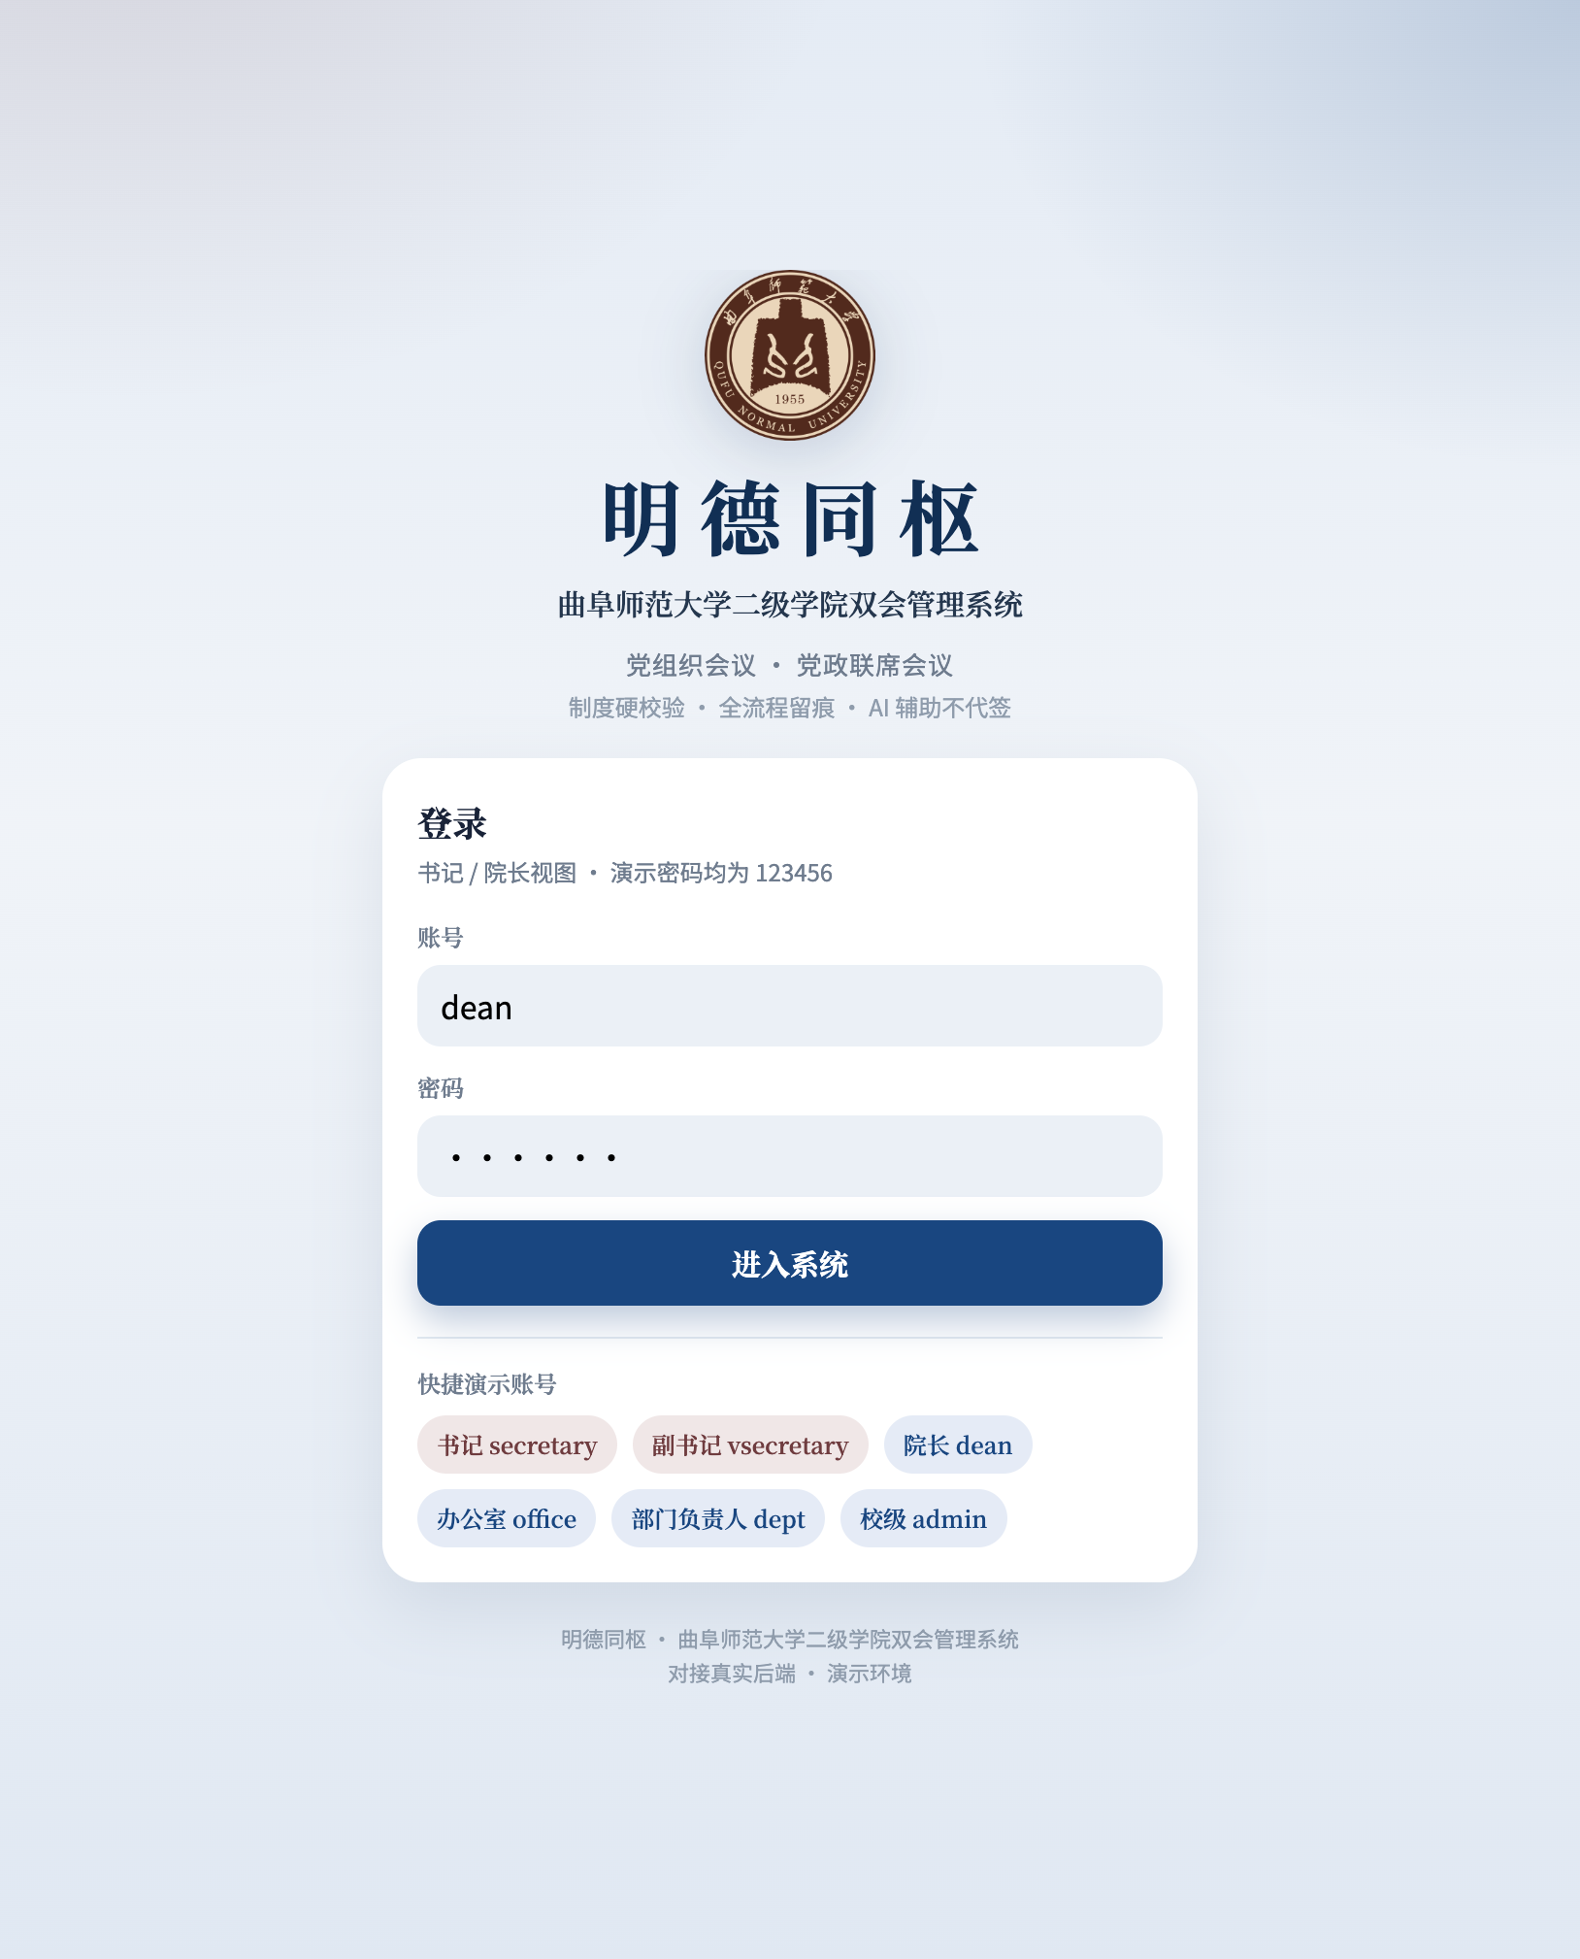
系统门户与校徽品牌形象
图1 系统门户：校徽 +「明德同枢」主品牌 + 二级学院双会管理系统正式全称

二、为什么现在必须建（领导关切的三道题）

1. 管党治校：制度不能只挂墙上
两会是学院议事决策主渠道。现实中常见：
- 法定人数、双审、回避、表决口径依赖“口头提醒”；
- 议题、签到、表决、纪要、督办散落在 Word / 表格 / 微信；
- 会开完“没下文”，逾期难发现；
- 巡视迎检靠突击汇编。
系统目标很明确：
把软约束变成硬流程：不合规则阻断，议而有决、决而有行、行而有果。

2. 学校监管：要态势，不要事无巨细代学院开会
校领导和组织部最需要的不是“替学院开一遍会”，而是：
- 本月谁开了、谁没开；
- 哪里预警、风险集中在哪；
- 巡视材料能否一键打包。
这正是一期校级监管看板已经交付的能力。

3. 数字化要守底线：AI 提效，审签必须人办
系统明确四条红线（门户与智能体均提示）：
AI 不自动同意审题 · 不自动形成决议 · 不自动签署纪要 · 不自动办结督办。

三、领导最该看的能力（按重视程度排序）

（一）校级监管：一眼看全校两会是否“按月按规定”
这是面向校领导最核心的演示页。
组织部 / 校级管理员进入「校级监管」，可见：
- 本月双会齐全院数、缺党组织会、缺联席会、预警合计；
- 未按规定召开清单（精确到学院、会种）；
- 预警摘要：缺开、合规失败、督办逾期、纪要未双签、前置把关缺失；
- 学院对比台账：已开 / 未开、双审完成率、办结率、人数风险；
- 一键导出全校（或本院）巡视材料包（ZIP）；
- AI 领导简报（本月汇报 / 实时快报，可推送消息中心）。
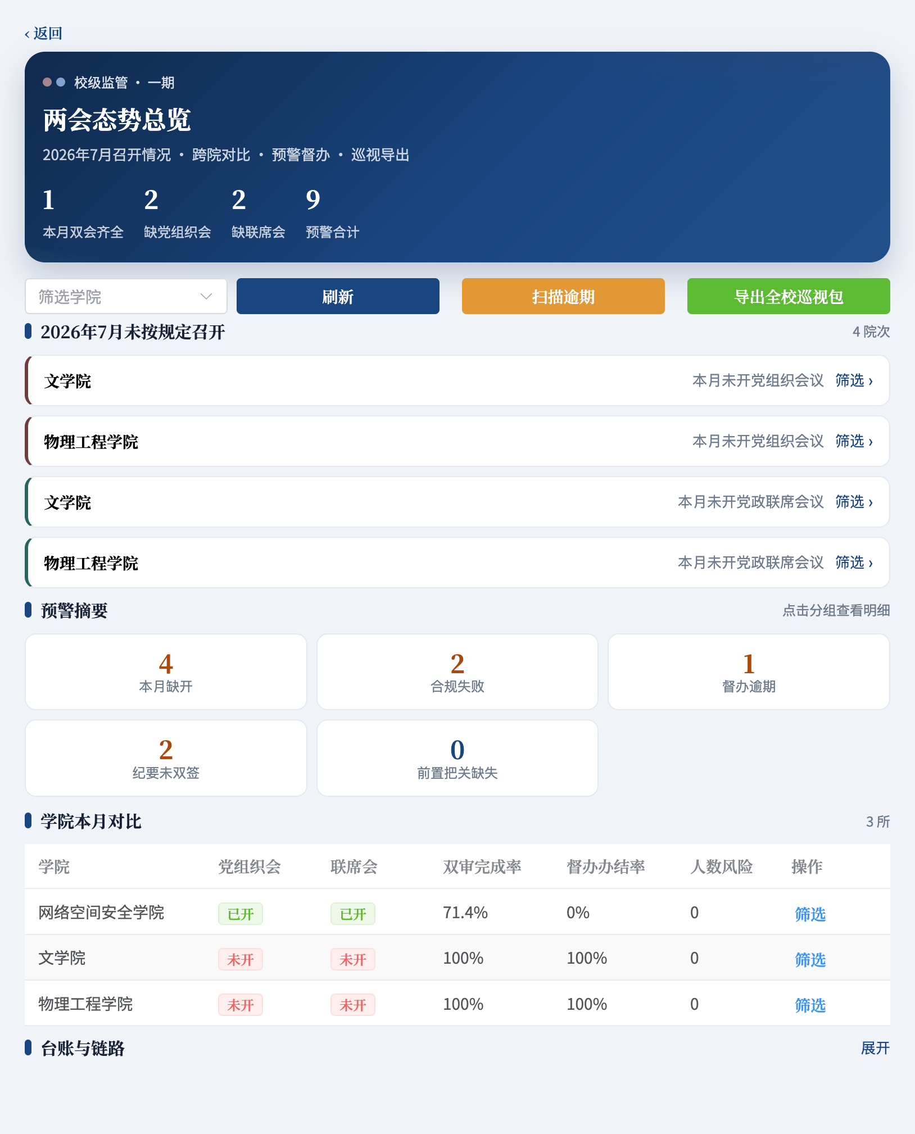
校级监管两会态势总览
图2 校级监管一期：本月召开态势 · 缺开告警 · 预警汇总 · 学院对比 · 巡视导出

AI 领导简报：让校领导“不用下钻也能掌握全校进度”
在态势看板之上，系统基于同一套实时统计，自动生成面向组织部与学校主要领导的书面汇报：
- 生成本月汇报：月度情况总括（召开到位、缺开学院、预警结构、工作建议）；
- 生成实时快报：按当前态势即时出情；
- 数字以系统为准：AI 只做文书润色，不篡改名单与比例；
- 可推送消息中心：校级管理员可直接收到阅件；支持复制全文、导出文本。
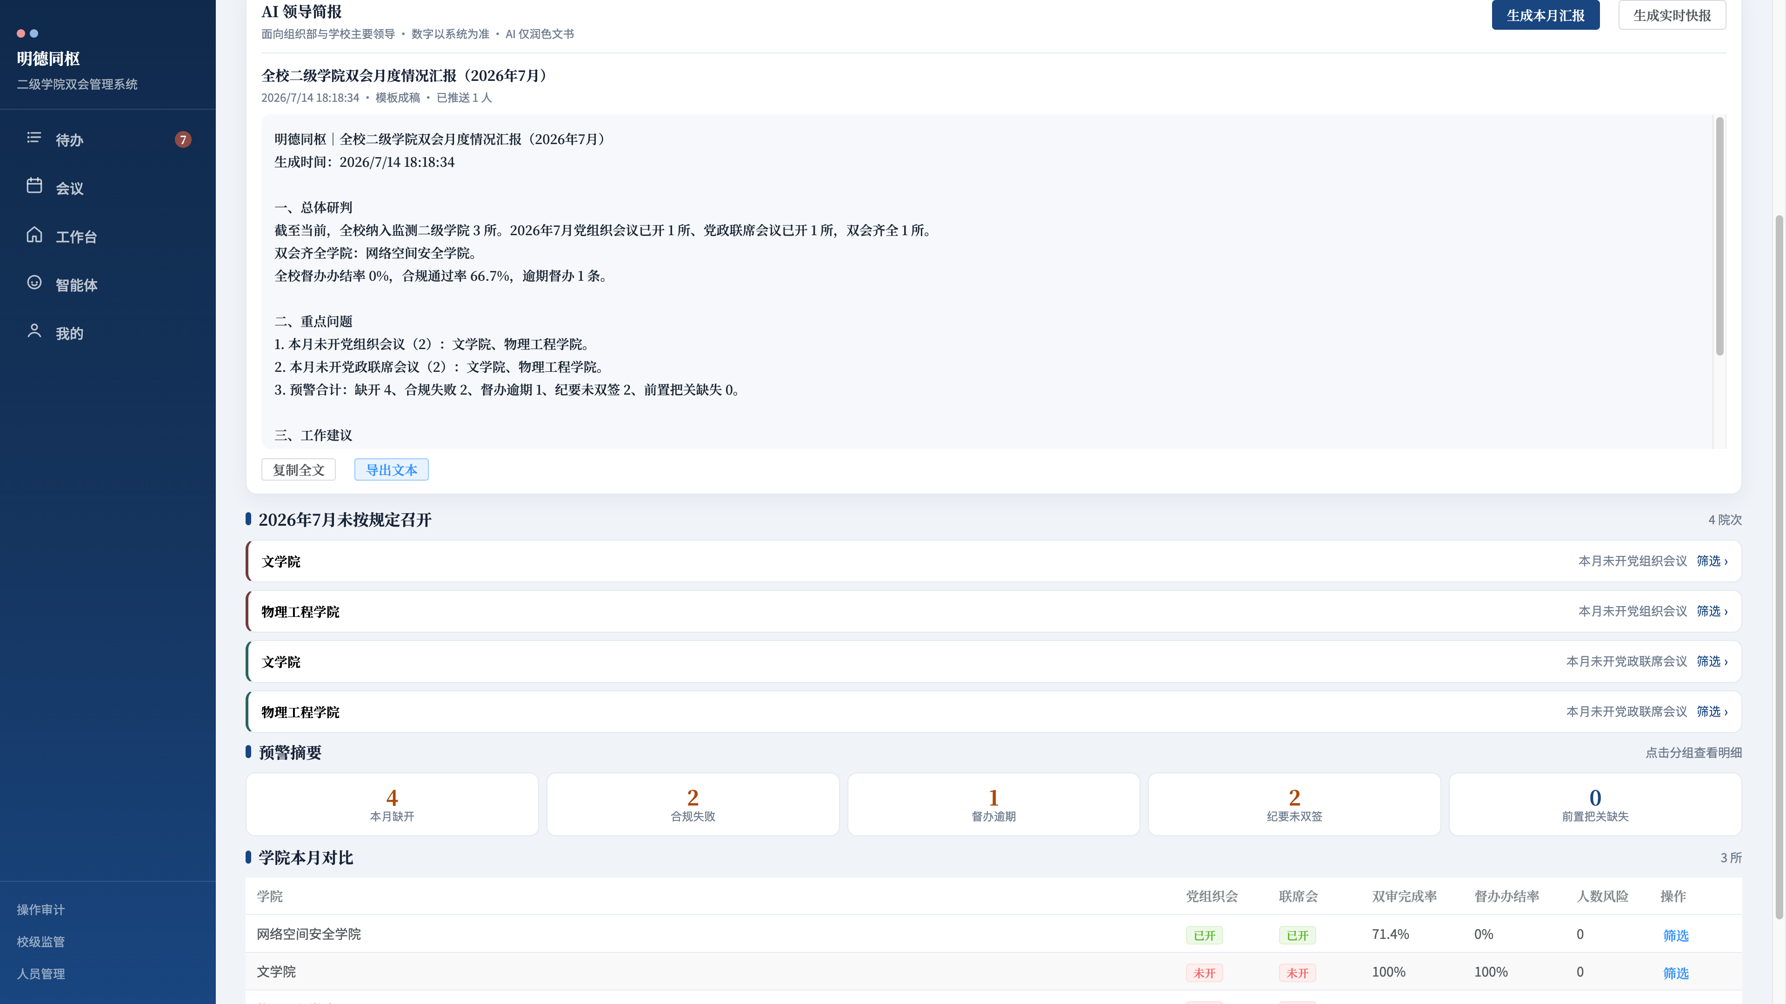
AI 领导简报：月度情况汇报
图2-B AI 领导简报：一键生成「全校二级学院双会月度情况汇报」，缺开学院与预警数据与看板同源
给领导的价值表述：
以前 | 现在
月末靠报表、电话催问“开了没有” | 本月实时看板，缺开名单直接列出
领导要口头听、秘书再拼材料 | AI 一键出书面汇报，数字与看板同源
巡视前突击搜集材料 | 随时导出巡视包，过程证据在系统里
问题发现滞后 | 逾期督办、未双签纪要提前预警
校级侧：跨院监管、态势感知、AI 简报、预警催办、材料导出——不替代学院开会，但让制度执行“看得见、写得出、管得住”。

（二）学院端：把制度动作压成“待办办结”
书记、院长、委员打开「待办」，审题、阅件、签到、纪要签署集中办理；
党组织与党政联席分色分轨，避免混办、替办。
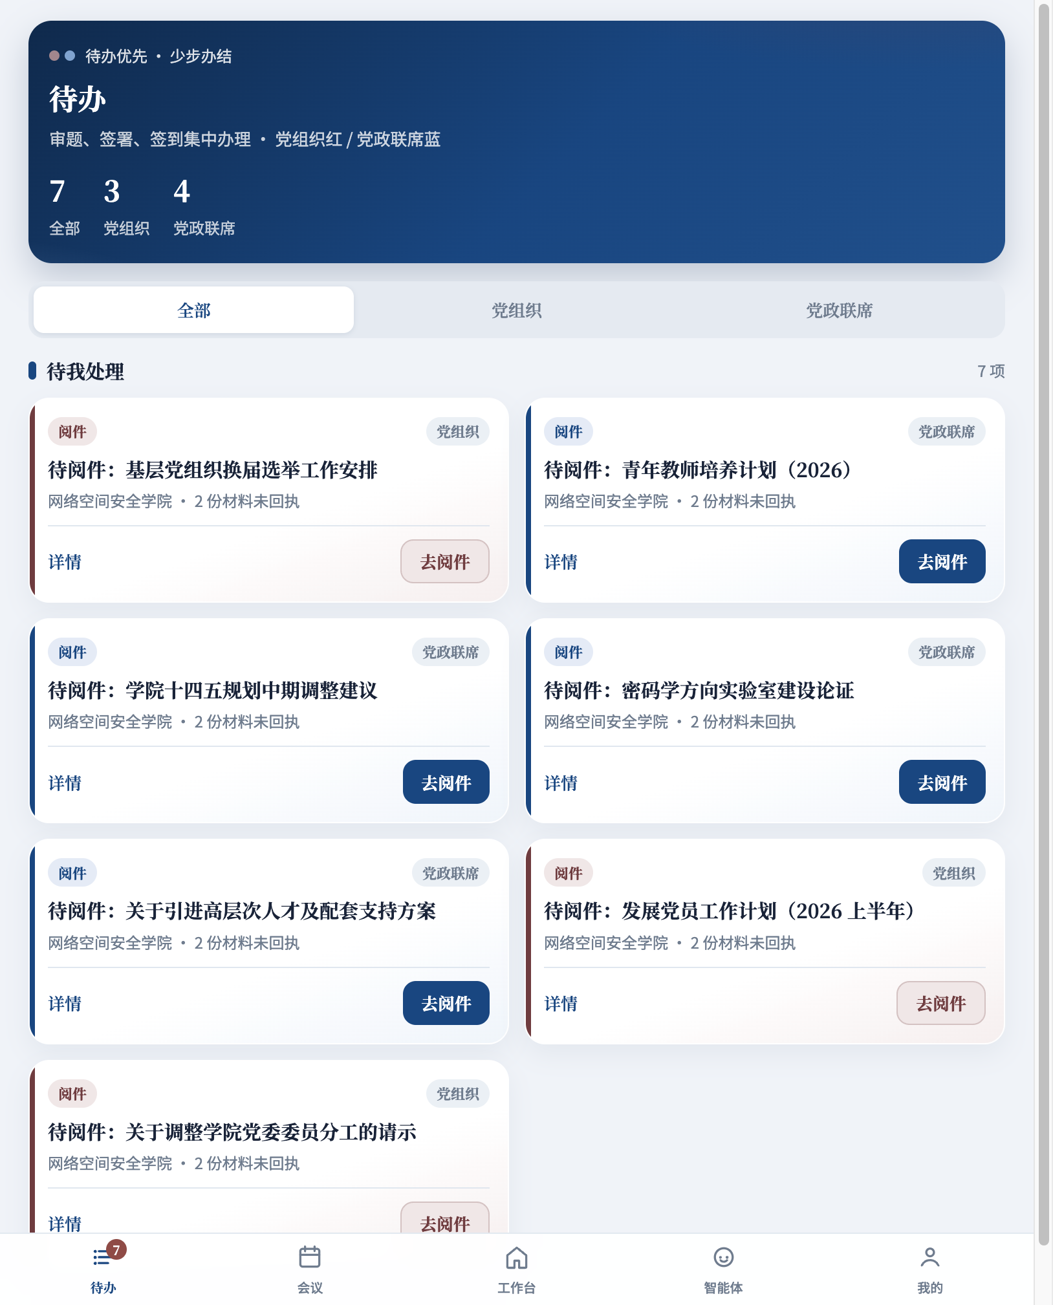
学院待办：党组织 / 党政联席分轨办理
图3 待办大厅：党组织红轨 / 党政联席蓝轨，任务可点选办结
领导可强调的点：
- 干部少走弯路——“打开待办就能办”；
- 会务办规范——不会因遗忘手续留下程序瑕疵；
- 颜色即制度边界——两会各负其责。

（三）会议现场：法定人数 · 议程表决 · 纪要签署闭环
进入会议详情，流程节点清晰：签到 → 讨论 → 决议 → 签纪要。
系统对到会人数、表决门槛、重大事项占比等进行校验；未达标则风险可见、关键动作受限。两会分轨展示：党组织为红轨、党政联席为蓝轨。

1. 党组织会议（红轨）
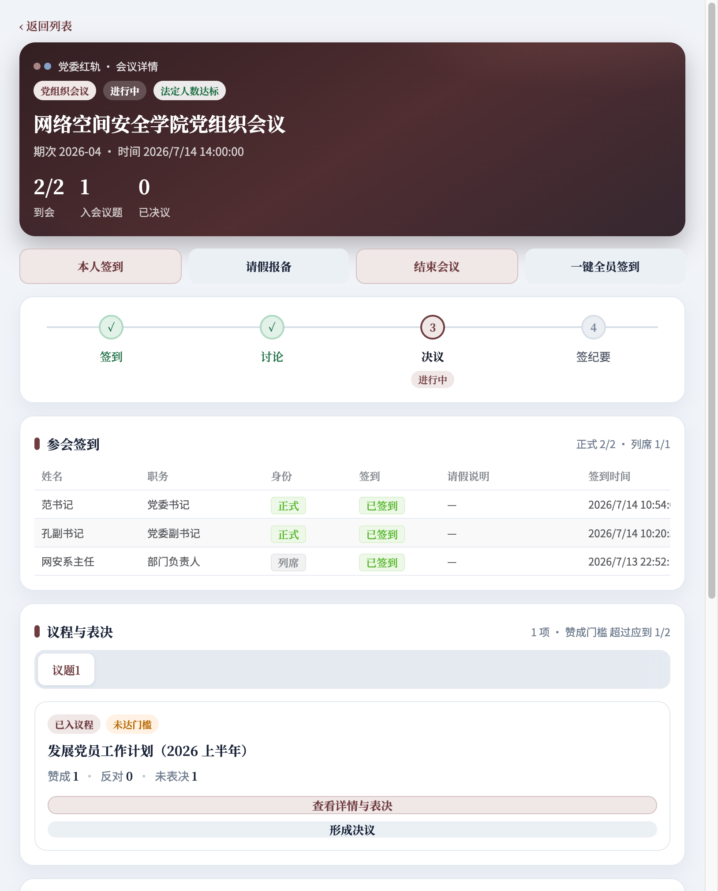
党组织会议：签到达标与议程表决
图4 党组织会议详情：法定人数达标、议程表决、流程进度一目了然
纪要支持按议程成稿 / AI 润色草稿 → 人工核对 → 保存 → 书记签署生效 → 可导出 Word。
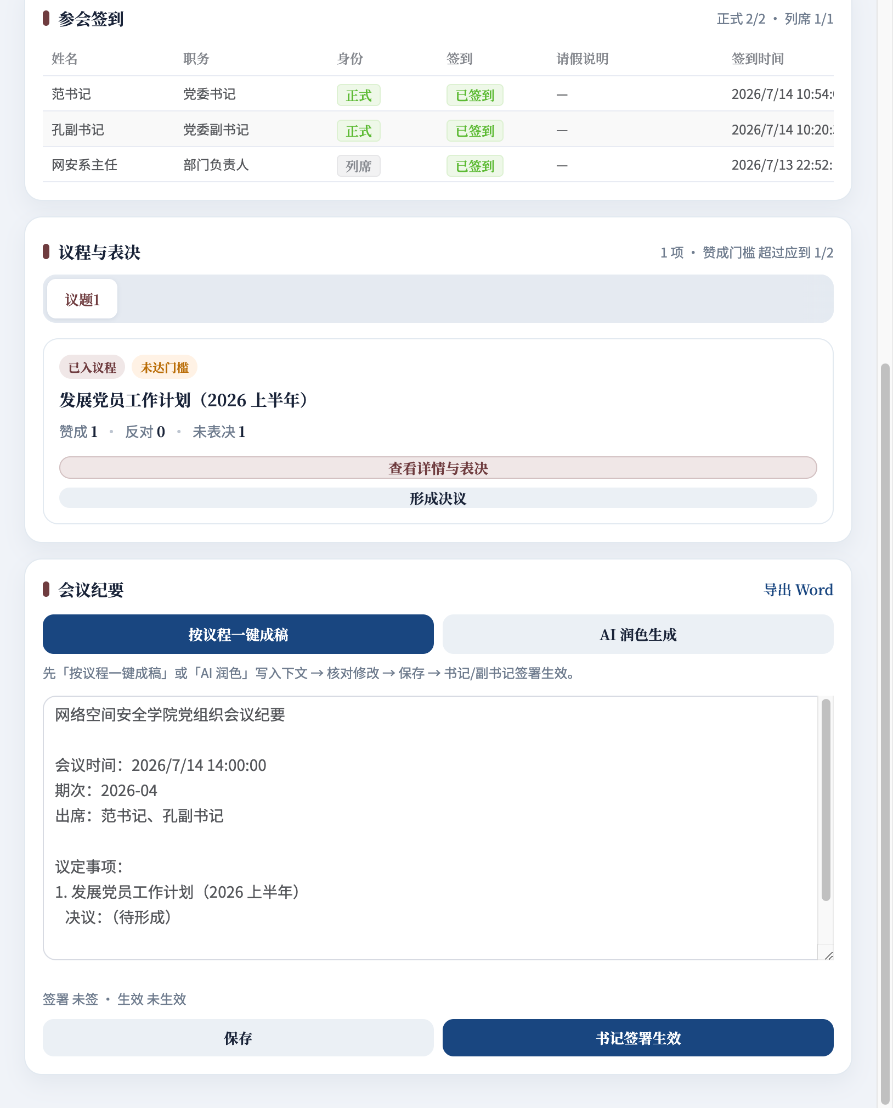
党组织会议纪要：成稿核对后签署生效
图5 党组织会议纪要：辅助起草不替代签署，书记签署后方可生效

2. 党政联席会议（蓝轨）
联席会突出书记与院长共同到会、纪要双签生效：参会名单含书记、院长、副院长等正式与会人员；纪要区明确「保存 → 书记/院长签署生效 → 双签生效」。
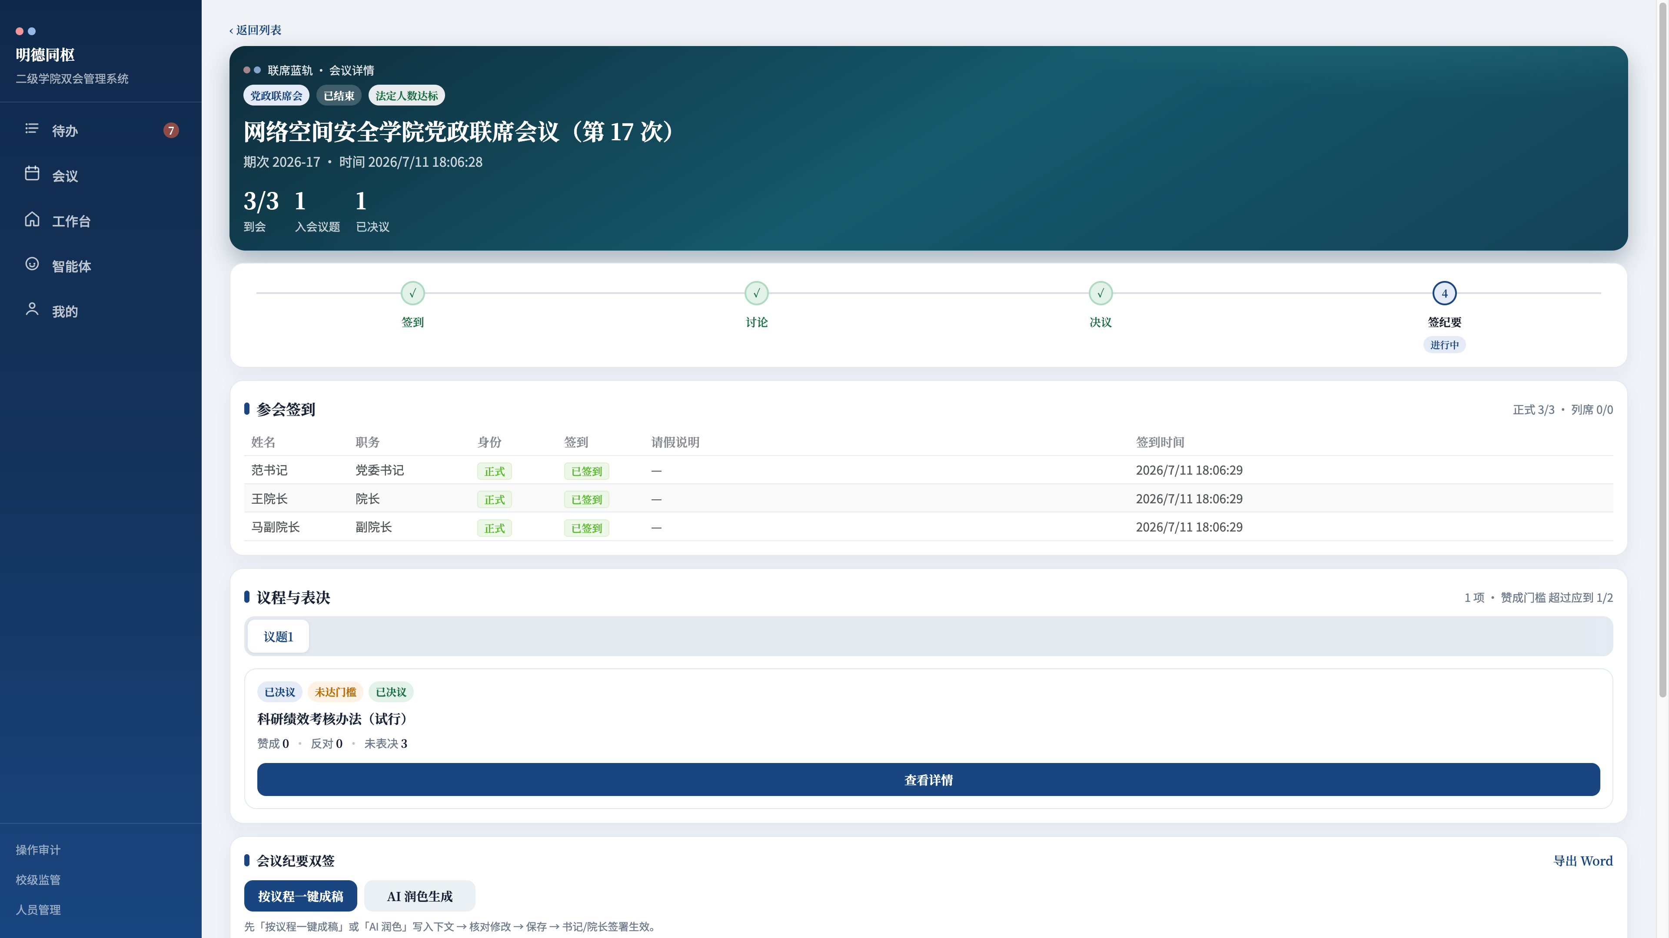
党政联席会议：签到达标与议程表决
图6 党政联席会议详情：联席蓝轨、法定人数达标、书记院长同场签到、议程决议
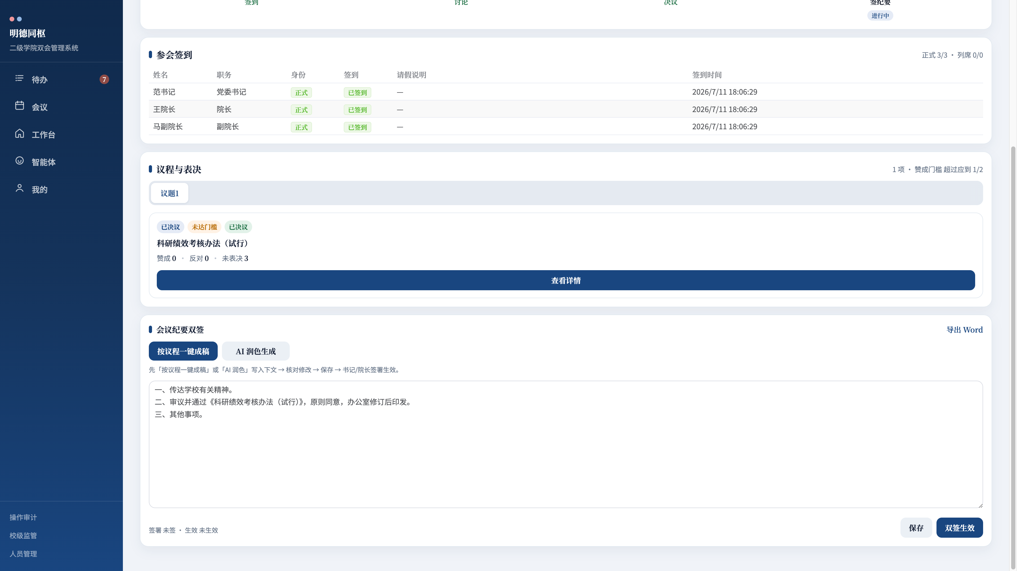
党政联席会议纪要双签
图7 党政联席会议纪要：一键成稿 / AI 润色 → 核对保存 → 双签生效

（四）工作台与智能体：减负提效，不越权
工作台统一议题征集、议题库、会议管理入口，服务秘书处与办公室日常运转。
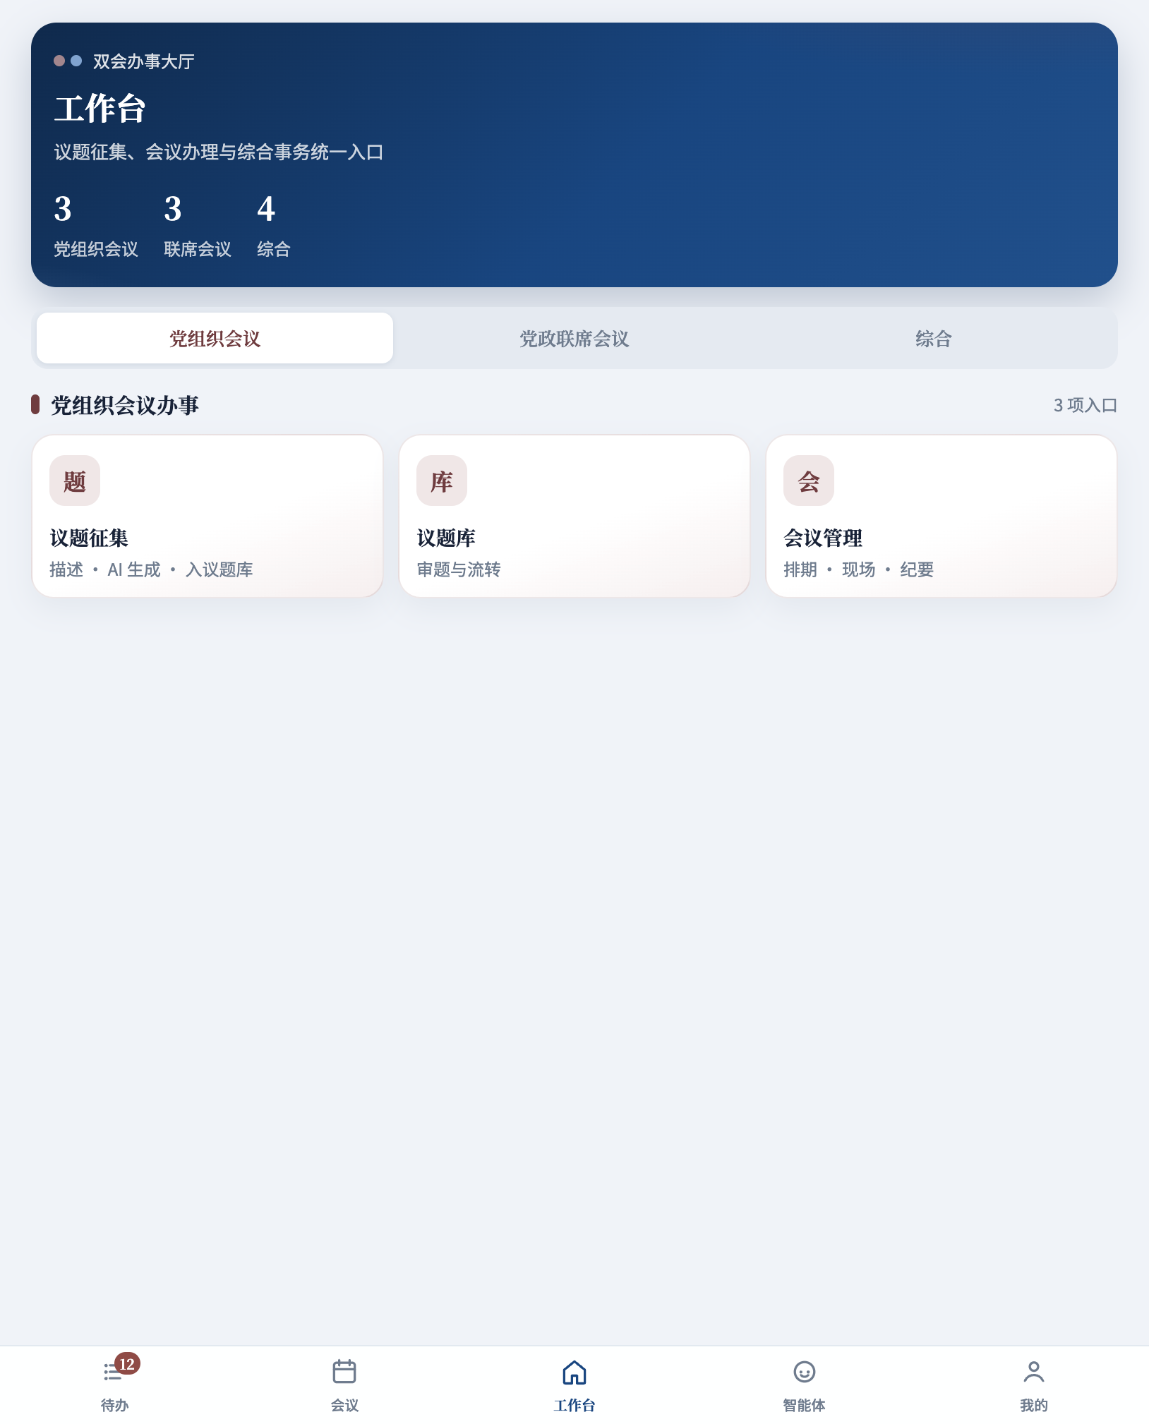
工作台办事入口
图8 工作台：党组织会议 / 党政联席会议分入口办事
会议智能体用于今日简报、待办查询、议事规则问答、材料辅读。界面明确标注：辅助找事 · 不替代审签。
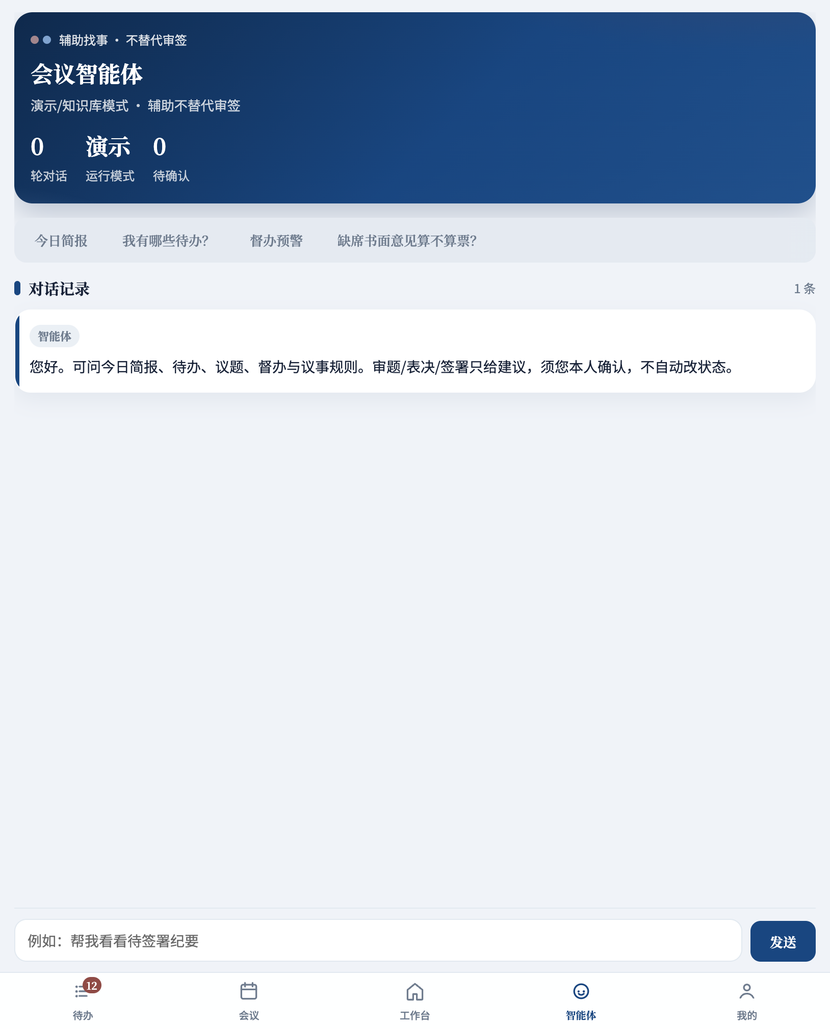
会议智能体：辅助不代签
图9 智能体：提效工具，制度责任仍在书记、院长等主体

四、系统如何把〔2021〕19、20 号“跑起来”
制度要求 | 系统落地方式
两会边界清晰、不得相互替代 | 分轨流程、分色界面、权限与名单分离
审题把关 | 党组织会书记审题；联席会书记、院长双审
法定人数 | 一般事项 / 重大事项（2/3）系统校验
前置把关与转办 | 可转联席落实，链路可追溯
纪要生效 | 签署留痕后方可生效
决议落实 | 督办任务、逾期扫描与预警
学校监管 | 本月召开、缺开、预警、巡视导出
一句话：
对学院是规范议事的提效工具；对学校是管党治校的治理抓手；对巡视是随时可调的证据链条。

五、全校推广的必要性与可行性

为什么适合现在推广
- 政治要求明确：议事规则已定，缺的是“装进日常”的载体；
- 学校最痛的监管点已打通：本月召开 / 缺开 / 预警 / 巡视包——领导真正要看的内容已经可用；
- 学院负担可控：核心角色是“按待办办理”，不是额外填一套表；
- 红线清晰可解释：AI 辅助但不代签，便于统一口径对外说明。

建议推进节奏（请领导原则同意）
阶段 | 时间建议 | 目标
试点 | 1 个学期 | 选取 2–3 个学院；组织部牵头；书记 / 院长 / 秘书分层培训
复盘 | 试点结束 | 形成制度执行数据、典型案例、问题清单与改进清单
全校推广 | 下一学期起 | 纳入学院规范议事常规动作；校级看板纳入月度督导
推广后学校将获得：
- 每月可统计全校两会召开到位率；
- 对缺开、逾期、未双签形成闭环督导；
- 巡视巡察材料准备成本显著下降；
- 数字化赋能与制度刚性相互加强。

六、提请领导决策事项
恳请领导原则同意：
- 肯定「明德同枢」作为二级学院双会数字化抓手的定位与一期建设成果；
- 同意由组织部牵头组织 2–3 个学院试点；
- 明确试点达标后，按计划推进 全校推广；
- 授权相关单位配合账号、培训与制度衔接（议事规则执行口径以组织部为准）。

七、结束语
各位领导：
信息化的价值，不在“界面漂亮”，而在：
每一次议事都规范，每一次决议都留痕，每一项落实都可追，全校态势都可看。
请领导批评指正。汇报完毕。

附：口头汇报 90 秒口径（可会上宣读）
各位领导，「明德同枢」把学院党组织会议和党政联席会议装进同一套系统：两会分轨、制度硬校验、纪要签署留痕、决议进督办。校级侧可看本月谁缺开、哪里预警，一键导出巡视材料包，并可用 AI 自动生成给组织部和校领导的月度/实时情况汇报——数字以系统为准，AI 不篡改、不代签。建议先试点两三个学院，成熟后全校推广。请领导指示。

材料插图取自演示环境真实界面（2026 年 7 月）。如需投屏版 PPT，可基于本文件各图单独拆成幻灯片。

